**PERBAIKAN QUIZ DASPRO**



**Disusun Oleh :**

**KYLA ZAHRA WINNETOU**

**221401106**

**KOM C**

**PRODI ILMU KOMPUTER**

**FAKULTAS ILMU KOMPUTER DAN TEKNOLOGI INFORMASI**

**UNIVERSITAS SUMATERA UTARA**

**MEDAN**

**TAHUN AJARAN 2022/2023**

**Soal No. 1**

Buat flowchart dan program penentuan gaji pegawai per bulan dengan ketentuan sebagai berikut :

Golongan 1 : Rp. 2.500.000,00

Golongan 2 : Rp. 3.000.000,00

Golongan 3 : Rp. 3.500.000,00

Selebihnya Golongan Anda tidak Terdaftar

Lembur diberi tambahan 50.000 per jam.

Pajak Penghasilan 5%.

Contoh :

Masukan Golongan Anda : 2

Masukan Jam Lembur Anda : 10

Maka output-nya adalah

Total pendapatan Anda 3.500.000

Pajak Penghasilan Anda 175.000

Jumlah gaji yang Anda terima 3.325.000

Flowchart

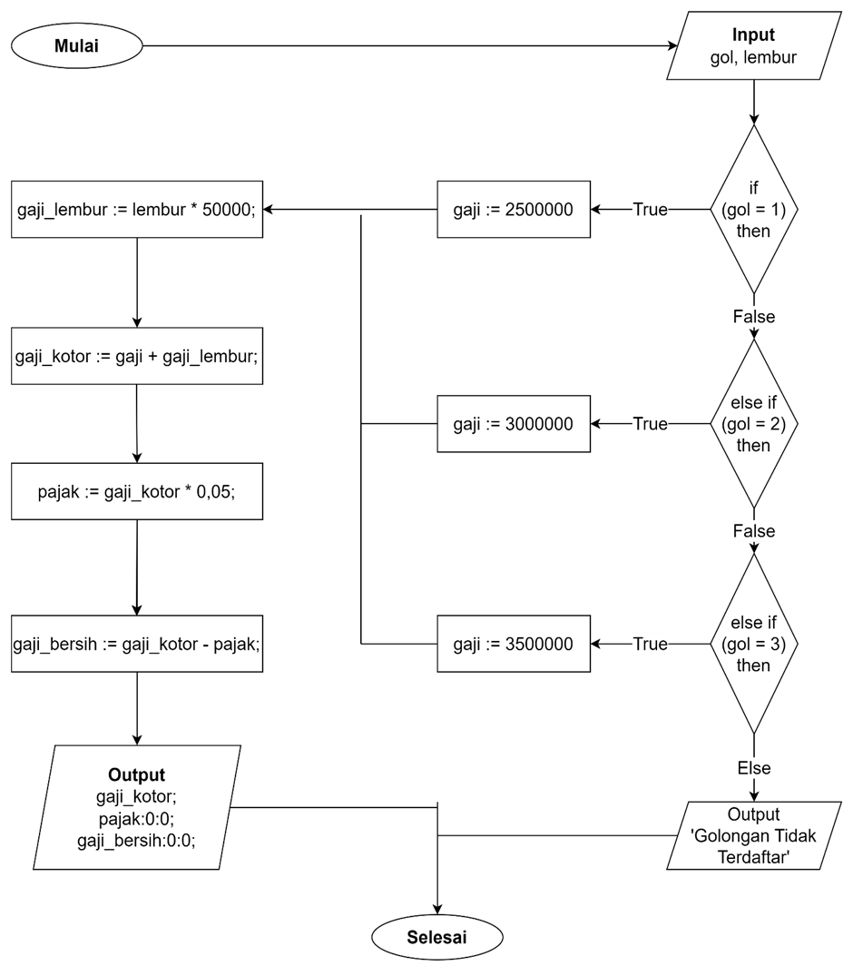

Program

Program gaji_pegawai;

uses crt;

var

gol, lembur : integer;

gaji, gaji_lembur, gaji_kotor : longint;

pajak, gaji_bersih : real;

begin

clrscr;

write('Masukkan Golongan Anda : ');

readln(gol);

write('Masukkan Jam Lembur Anda : ');

readln(lembur);

if (gol = 1) then gaji := 2500000

else if (gol = 2) then gaji := 3000000

else if (gol = 3) then gaji := 3500000

else begin

writeln('Golongan Anda tidak terdaftar');

exit();

end;

gaji_lembur := lembur * 50000;

gaji_kotor := gaji + gaji_lembur;

pajak := gaji_kotor * 0.05;

gaji_bersih := gaji_kotor - pajak;

writeln();

writeln('Total Pendapatan Anda ', gaji_kotor);

writeln('Pajak Penghasilan ', pajak:0:0);

writeln('Jumlah Gaji yang Anda Terima ', gaji_bersih:0:0);

readln;

end.

=====

**Soal No. 2**

Perbaiki program di bawah ini dan jelaskan apa output-nya!

uses wincrt;

a, b, c: integer;

if (x<y) and (x<z) then writeln(x) else

if (y<x) and (y<z) then writeln(y) else

writeln(z);

write(Masukkan nilai bil 1);

readln(a);

write(Masukkan nilai bil 2);

readln(b);

write(Masukkan nilai bil 3);

readln(c);

end.

uses wincrt;

var

a, b, c: integer;

begin

write('Masukkan nilai bil 1 : ');

readln(a);

write('Masukkan nilai bil 2 : ');

readln(b);

write('Masukkan nilai bil 3 : ');

readln(c);

if (a<b) and (a<c) then writeln(a) else

if (b<a) and (b<c) then writeln(b) else

writeln(c);

readln;

end.

Program ini untuk memeriksa 3 bilangan mana yang paling kecil.

=====

**Soal No. 3**

Buat algoritma bahasa Indonesia dan program untuk menghitung volume prisma segitiga!

Algoritma

1. Mulai

2. Variabel a, t, t_prisma, vol dengan tipe data real (optional)

3. Masukkan nilai a

4. Masukkan nilai t

5. Masukkan nilai t_prisma

6. Hitung volume = 1/2 * a * t * t_prisma

7. Tampilkan volume

8. Selesai

Program

Program vol_prisma_segitiga;

uses crt;

var a, t, t_prisma, vol : real;

begin

clrscr;

write('Alas Segitiga : ');

readln(a);

write('Tinggi Segitiga : ');

readln(t);

write('Tinggi Prisma : ');

readln(t_prisma);

vol := 1/2 * a * t * t_prisma;

writeln('Volume Prisma Segitiga : ', vol:0:2);

readln;

end.

=====

**Soal No. 4**

Buat program untuk menghitung (65 or 34) shl 2!

Cara 1 :

uses crt;

begin

clrscr;

writeln((65 and 34) shl 2);

end.

Cara 2 :

65 = 0100 0001

34 = 0010 0010

--------------- OR

0110 0011 = 99

0110 0011 SHL 2

0001 1000 1100 = 396